Projekta dokumentācija

Nosaukums: finieris_bremanis.

Rindiņas: 47.

Lietotājs var ievadīt:

* Garumu, augstumu, platumu, skaitu. Ar tiem varēs aprēķināt cik vispār būs nepieciešamas plāksnes un cik cm garas līstes kopsumma būs nepieciešamas.

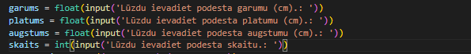

* Biezumu finierim kas ir svarīgs lai aprēķinātu cik izmaksās kopumā finieris.
* 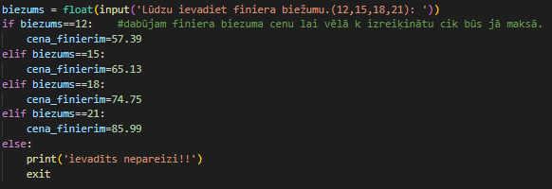
* 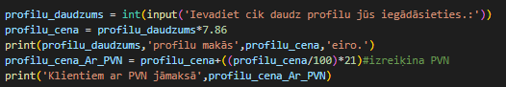Profilu daudzumu ar ko tiks aprēķināts cik izmaksās tāds daudzums gan bez PVN, gan ar PVN.
* Stūru daudzumu ar ko tiks aprēķināts cik izmaksās tāds daudzums gan bez PVN, gan ar PVN.

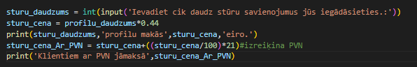

Funkcionalitātes apraksts:

* Izrēķināts PVN – paņemta pilnā summa un tad tai pieskaitīta 21% no tās pašas summas. (jo kā zināms Latvijas PVN ir 21%).šis tika izmantots 3 vietās.







* Ar IF funkciju tika aprēķināts cik maksātu ja biežums būtu 12, 15, 18 un 21.

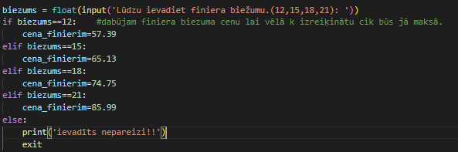

Ko uzlabotu:

* Protams izmantotu def funkciju.
* Kā arī pašam man precīzāk izprast kas īsti ir vajadzīgs aprēķināt un ķā aprēķināt šajā programmā.